# **A. PHẦN MỞ ĐẦU**

**I. ĐẶT VẤN ĐỀ**

Thế kỷ XXI là thế kỷ công nghệ thông tin. Từ một nguồn tài nguyên tiềm tàng, thông tin đã trở thành một nguồn thực sự và nó trở thành một hàng hoá đặc biệt, Việc vận dụng nguồn tài nguyên này đã tạo nên một bước phát triển to lớn trong lực lượng sản xuất, cơ sở hạ tầng, kinh tế xã hội, cấu trúc kinh tế, cấu trúc lao động và cách thức quản lý xã hội.

Xã hội ngày càng phát triển thì nhu cầu sử dụng các phần mềm tin học ngày càng lớn và ngược lại sự phát triển của các phần mềm tin học sẽ tác động trở lại, tạo điều kiện phát triển nhanh chóng cho các hoạt động trong mọi lĩnh vực. Việc sử dụng các phần mềm tin học nhằm thực hiện tăng năng suất, hiệu quả trong việc xử lý thông tin phức tạp, trong quá trình nghiên cứu điều tra, điều khiển các hoạt động quản lý…

Ứng dụng các phần mềm tin học trong công tác quản lý là một trong những hiệu quả của tin học nhằm giảm nhẹ đến mức tối đa lao động thủ công, tiết kiệm thời gian tìm kiếm thông tin, làm hẹp không gian lưu trữ, hệ thống hoá và cụ thể hoá thông tin theo nhu cầu của người sử dụng, trợ giúp các nhà quản lý trong việc ra quyết định.

Đối với các doanh nghiệp thì công nghệ thông tin ngày càng đóng một vai trò hết sức quan trọng, đặc biệt là công tác quản lý bán hàng. Nó đóng vai trò quan trọng trong việc mở rộng thị trường của công ty. Chính vì vậy chúng em đã lựa chọn đề tài **Xây dựng phần mềm quản lý cửa hàng bán xe máy HonDa Huy Tuấn (40-42 An Dương Vương – TP Huế - Thừa Thiên Huế)** với mong muốn vận dụng kiến thức đã học vào thực tế, qua đó làm quen và đúc kết kinh nghiệm để sau này có thể xây dựng nên các hệ thống ứng dụng công nghệ thông tin vào cuộc sống, đáp ứng nhu cầu của xã hội. Đồng thời qua đó, chúng em có thể nhiểu sâu vào nội dung và nắm được ý nghĩa thực tiễn của môn học.

**II. MỤC ĐÍCH NGHIÊN CỨU**

+ Vận dụng kiến thức được học vào thực tiễn.

+ Tạo ra một phần mềm quản lý có thể ứng dụng được trong thực tế.

+ Củng cố kiến thức về thiết kế và phân tích hệ thống thông tin.

+ Nâng cao năng lực và kĩ năng thiết kế phần mềm.

**III. NHIỆM VỤ NGHIÊN CỨU**

+ Tìm hiểu cách thức kinh doanh của cửa hàng xe máy HonDa Huy Tuấn.

+ Tìm hiểu quy trình nghiệp vụ tại cửa hàng.

+ Áp dụng các kiến thức về Cơ sở dữ liệu, Phân tích và thiết kế hệ thống thông tin quản lí và lập trình hướng đối tượng để xây dựng chương trình quản lý cửa hàng xe máy HonDa Huy Tuấn giúp cửa hàng hạn chế đi các hoạt động thủ công phức tạp.

**IV. PHƯƠNG PHÁP NGHIÊN CỨU**

+ Tìm hiểu, nghiên cứu lý thuyết dựa trên giáo trình, tài liệu của giáo viên hướng dẫn và các tài liệu có được.

+ Tìm hiểu thực tế.

+ Sử dụng MySQL và dùng ngôn ngữ lập trình PHP sử dụng Framework Larave để thực hành.

+ Trao đổi, tham khảo ý kiến với giáo viên hướng dẫn.

**V. ĐỐI TƯỢNG SỬ DỤNG**

+ Người chủ cửa hàng có toàn quyền sử dụng hệ thống.

+ Nhân viên: có thể nhập thông tin về hàng hóa, tra cứu thông tin về hàng về khách hàng, xử lý số liệu và hóa đơn, lập báo cáo thu chi, doanh thu theo tháng.

**VI. PHẠM VI ỨNG DỤNG CỦA ĐỀ TÀI**

+ Phục vụ cho việc quản lý bán hàng của cửa hàng xe máy HonDa Huy Tuấn.

+ Công việc chỉ quản lý việc liên quan đến bán hàng, hàng xuất, giá thành, hóa đơn…thống kê doanh thu theo kỳ. Để phục vụ cho việc tổng kết hoạt động bán hàng của đại lý.

# **B. PHẦN NỘI DUNG**

## 

## **Phần I: MÔ TẢ**

### **1. KHẢO SÁT HỆ THỐNG**

#### **1.1. Giới thiệu**

Cửa hàng xe máy HonDa Huy Tuấn đặt tại 40 – 41 An Dương Vương – TP Huế - Thừa Thiên Huế. Cửa hàng chuyên bán các loại xe máy như Lead, Vison, SH…và một số phụ tùng chuyên dụng cho các loại xe. Đáp ứng nhu cầu cho người dân địa phương và các vùng lân cận.

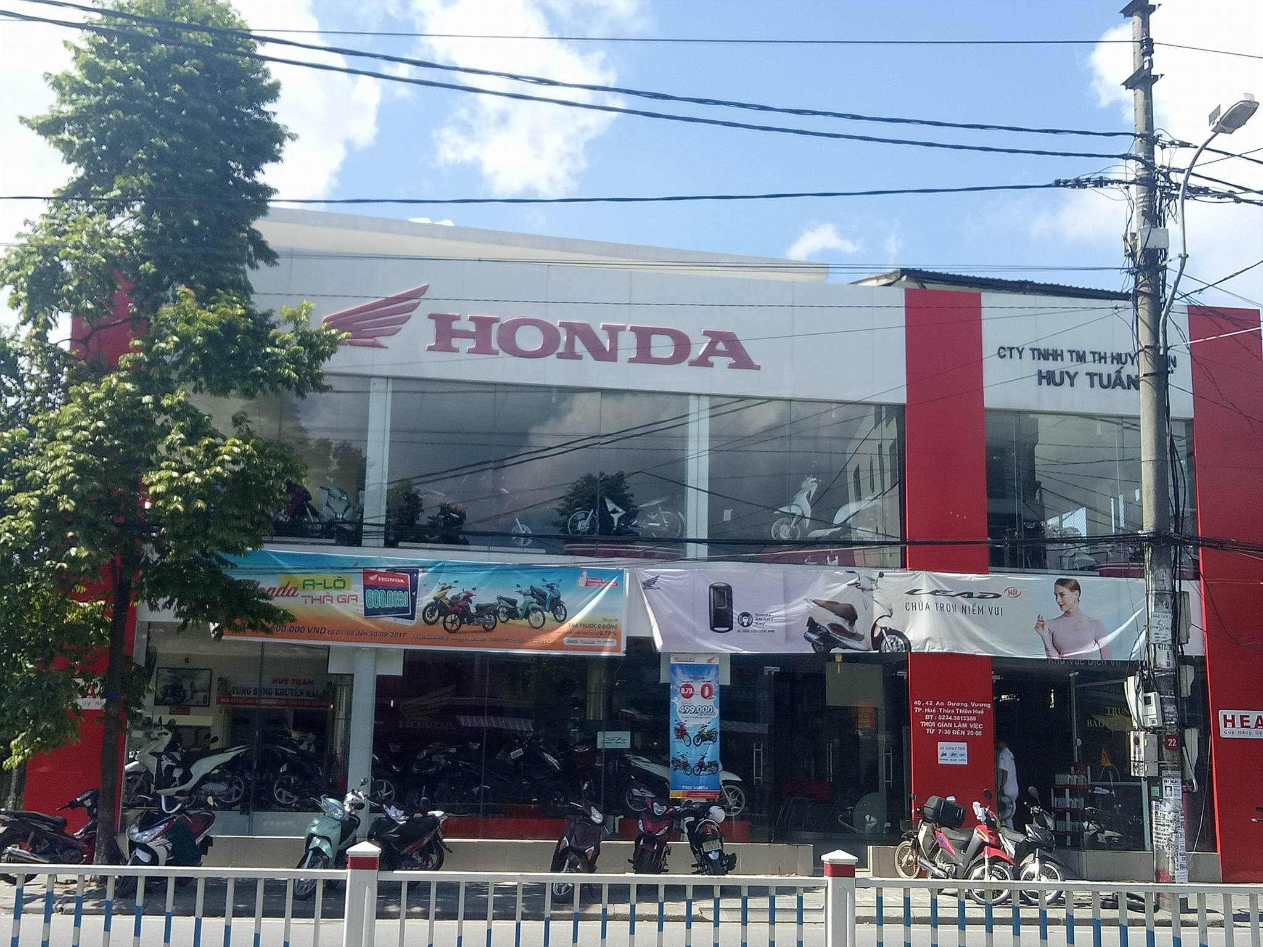

***1.2. Không gian quán***

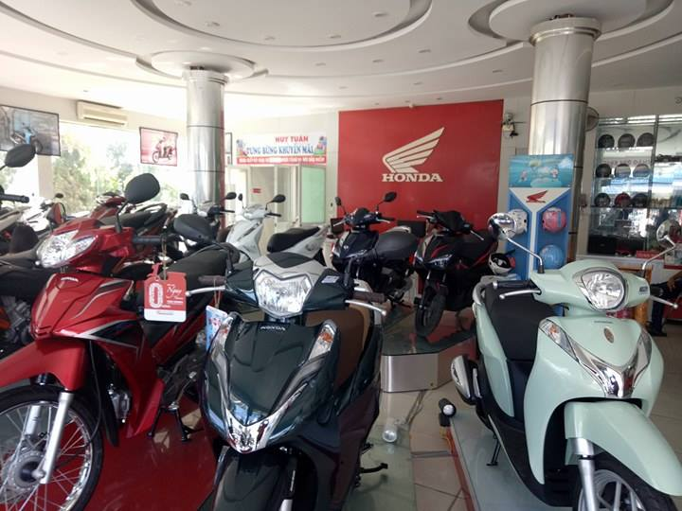

#### **1.3. Bảo hành**

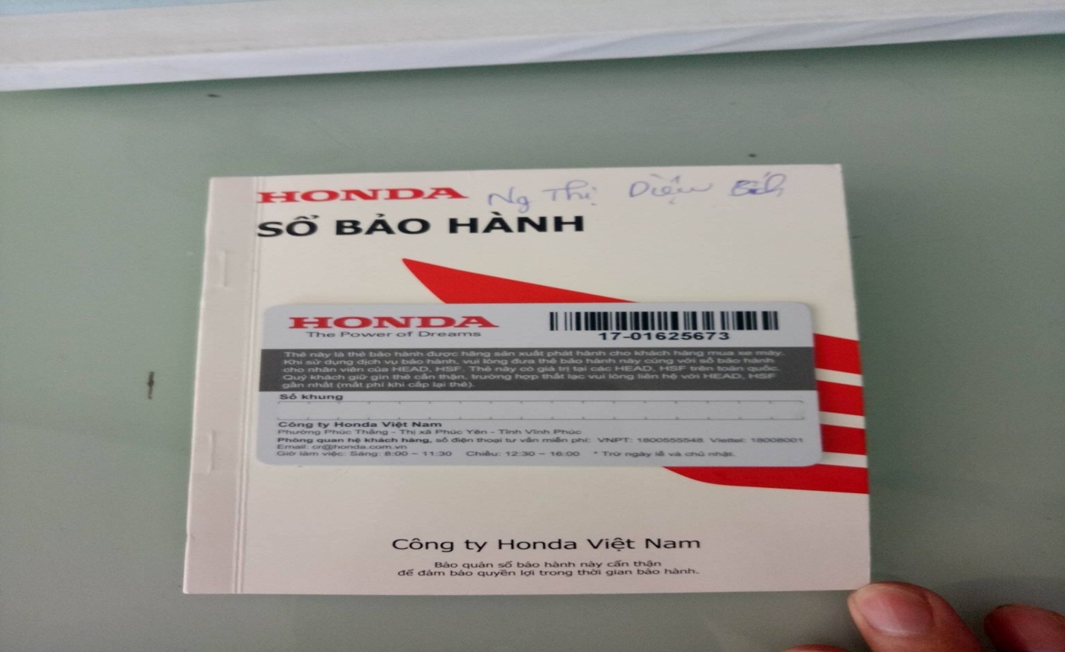

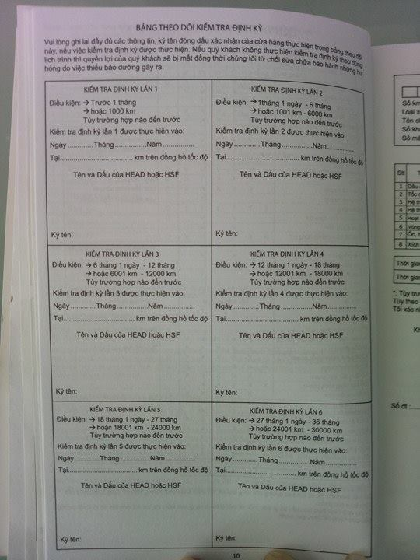

#### **1.4. Hóa đơn**

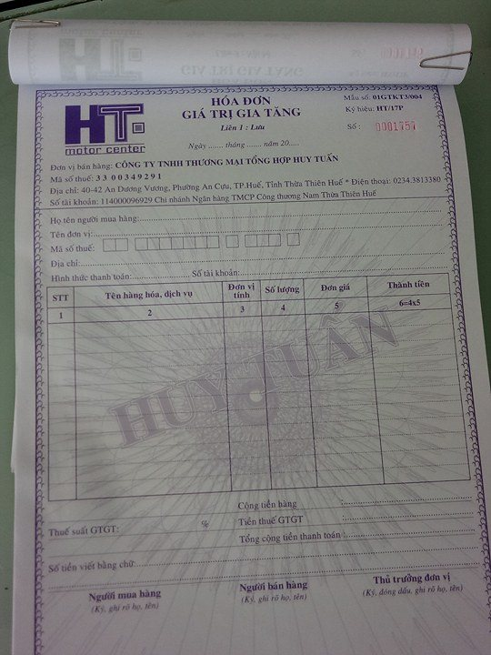

#### **1.5. Bảng điều tra - khảo sát**

|  |  |  |  |
| --- | --- | --- | --- |
| **STT** | **Câu hỏi** | **Đối tượng** | **Trả lời** |
| 1 | Tên của chủ cửa hàng (đại lý)? Cụ thể quản lý những công việc gì? | Cửa hàng trưởng | Lê Tuấn Nghĩa. Quản lý tất cả công việc của cửa hàng. |
| 2 | CH (ĐL) có tất cả bao nhiêu nhân viên? | Cửa hàng trưởng | 20 nhân viên |
| 3 | Cửa hàng có thường xuyên áp dụng chương trình khuyến mãi nào cho khách hàng hay không? | Cửa hàng trưởng | Có. Khi mua xe có tặng kèm mũ bảo hiểm hay balo. Khi có dịp lễ có khuyến mãi tặng thẻ điện thoại hoặc giảm giá xe máy cho khách hàng. |
| 4 | Trong hoạt động bán hàng, của hàng có thường xuyên theo dõi, hay tham khảo giá cả trên thị trường hay không? | Cửa hàng trưởng | Cửa hàng thường xuyên cập nhật giá của thị trường để điều chinh mức bán cho phù hợp với thị trường và khách hàng. |
| 5 | Hiện tại cửa hàng có sử dụng phầm mềm hỗ trợ bán hàng hay không? | Cửa hàng trưởng | Không |
| 6 | Xe được nhập từ đâu? Một xe máy, phụ tùng do một hay nhiều nhà cung cấp? | Cửa hàng trưởng | Một nhà cung cấp ở Vĩnh Phúc |
| 7 | Có lập hóa đơn bán hàng hay không? Nếu lập thì lập bao nhiêu hóa đơn? | Cửa hàng trưởng | Khi bán hàng, cửa hàng sẽ lập hai hóa đơn giá trị gia tăng, một hóa đơn dành cho khách và một hóa đơn để lại cho cửa hàng. |
| 8 | Hóa đơn bán hàng gồm những thông tin gì? | Cửa hàng trưởng | Họ tên người mua hàng, tên đơn vị bán hàng, mã số thuế, địa chỉ cửa hàng, điện thoại của cửa hàng, địa chỉ khách hàng, điện thoại khách hàng, hình thức thanh toán, số tài khoản, tên hàng, đơn vị tính, số lượng, đơn giá, thành tiền, nhân viên nhập hóa đơn… |
| 9 | Kiểm kê số lượng xe bán như thế nào? | Cửa hàng trưởng | Theo ngày |
| 10 | CH (ĐL) kinh doanh bán xe của những hãng xe nào? | Cửa hàng trưởng | Honda |
| 11 | Hiện tại cửa hàng có sử dụng phầm mềm hỗ trợ bán hàng hay không | Cửa hàng trưởng | Không |
| 12 | Xe được quản lý theo những thông tin gì? | Cửa hàng trưởng | Mã xe, tên xe, màu sắc, số máy, số khung, đơn vị tính, số lượng, đơn giá, nhà cung cấp. |
| 13 | Cửa hàng nhập xe dựa trên những tiêu chí nào? | Cửa hàng trưởng | - Nhập xe theo đơn đặt hàng của khách hàng (nếu có).  - Nhập xe theo nhu cầu của thị trường (mẫu mã). |
| 14 | Quản lý bán xe gồm những công việc gì? | Cửa hàng trưởng | Viết hóa đơn, in hóa đơn, kiểm lại hàng bán, thanh toán và giao hàng. |
| 15 | Cửa hàng có bán thêm các loại ngoài xe máy không | Cửa hàng trưởng | Không. |
| 16 | Của hàng có phục vụ bảo hành sau khi khách hàng mua xe máy không? | Cửa hàng trưởng | Có. Cửa hàng cung cấp cho khách hàng 1 cuốn sổ bào hành. Sẽ có hướng dẫn và nội dung bảo hành trong cuốn sổ đó. |
| 17 | Nhân viên trong cửa hàng được trả lương như thế nào? Thưởng phạt ra sao? | Cửa hàng trưởng. | Được trả lương được trả theo quy định của cửa hàng và được trả theo tháng. |

#### **1.6. Mô tả hệ thống**

* ***Quản lý thông tin khách hàng:***

+ Bao gồm các chức năng: thêm mới thông tin khách hàng khi có khách hàng mới, sửa chữa thông tin khách hàng khi thay đổi, xoá bỏ thông tin về khách hàng.

+ Các thông tin về khách hàng bao gồm: Mã khách hàng, tên khách hàng, ngày sinh, địa chỉ, điện thoại liên hệ, số chứng minh nhân dân, giới tính. Tất cả các thông tin về khách hàng đều được lưu trữ lại.

+ Đầu vào là thông tin của khách hàng bao gồm: tên khách, ngày sinh địa chỉ, điện thoại, giới tính. Đầu ra là một bản danh sách ghi đầy đủ thông tin của khách hàng

* ***Quản lý thông tin hàng:***

+ Bao gồm các chức năng: thêm mới hàng khi hàng được đưa về, sửa các thông tin về hàng khi cần thiết và xoá thông tin về hàng khi không còn kinh doanh nữa.

+ Các thông tin về hàng bao gồm: Mã hàng, tên hàng, mô tả hàng, thông tin bảo hành, nhà sản xuất, số lượng hiện có, đơn vị tính, giá hàng.

+ Đầu vào là thông tin về hàng bao gồm: Tên hàng, mô tả, thông tin bảo hành, nhà sản xuất, số lượng có, đơn vị tính. Đầu ra là một bản danh sách ghi đầy đủ thông tin của về hàng hóa của cửa hàng.

* ***Quản lý thông tin nhà cung cấp:***

+ Bao gồm các chức năng: thêm mới nhà cung cấp khi công ty mua hàng của nhà cung cấp mới, sửa các thông tin về nhà cung cấp khi cần thiết và xóa thông tin về nhà cung cấp khi không mua hàng của nhà cung cấp nữa.

+ Các thông tin về nhà cung cấp gồm: Mã nhà cung cấp, tên nhà cung cấp, địa chỉ, điện thoại, email.

+ Đầu vào là thông tin của nhà cung cấp bao gồm: Tên nhà cung cấp, địa chỉ, điện thoại, email. Đầu ra là một bản danh sách ghi đầy đủ thông tin của các nhà cung cấp.

* ***Quản lý nhân viên:***

+ Bao gồm các chức năng: thêm mới nhân viên khi có nhân viên mới được tuyển, sửa các thông tin về nhân viên khi cần thiết và xóa thông tin khi hết hợp đồng hoặc sa thải nhân viên.

+ Các thông tin về nhân viên gồm: Mã nhân viên, tên nhân viên, năm sinh, giới tính, địa chỉ, điện thoại, chức vụ, lương cơ bản.

+ Đầu vào là thông tin của nhân viên bao gồm: Tên nhân viên, địa chỉ, điện thoại, năm sinh, giới tính, chức vụ, lương cơ bản. Đầu ra là một bản danh sách ghi đầy đủ thông tin của nhân viên.

* ***Quản lý xuất hàng:***

+ Khi khách hàng đến mua hàng tại công ty thì họ yêu cầu công ty về mặt hàng cần mua. Nếu mặt hàng mà khách yêu cầu không có bán tại công ty hoặc đã hết hàng thì đưa ra một thông báo từ chối bán hàng. Trong trường hợp mặt hàng có bán tại cửa hàng thì nhân viên nhập hàng lưu thông tin của khách hàng lại, trước khi lập phiếu xuất hàng, phiếu bảo hành vào giao hàng. Bộ phận bán hàng cũng có trách nhiệm giải quyết việc thanh toán tiền hàng với khách hàng. Có nhiều hình thức thanh toán, có thể thanh toán trực tiếp bằng tiền mặt, chuyển khoản hoặc trả góp.

+ Các thông tin trên phiếu xuất hàng gồm: Mã phiếu xuất, ngày xuất, tên nhân viên, tên nhà cung cấp, tên hàng, số lượng xuất, đơn giá xuất, thuế. Một nhân viên có thể lập nhiều phiếu xuất. Một phiếu xuất thì chỉ do một và chỉ một nhân viên lập.

* ***Quản lý nhập hàng:***

+ Khi nhà cung cấp giới thiệu sản phẩm thì bộ phận nhập hàng có trách nhiệm kiểm tra chất lượng của mặt hàng này, để đồng ý nhập hoặc từ chối nhập. Nếu mặt hàng là mặt hàng mới thì nhân viên nhập hàng có nhiệm vụ thêm hàng đó vào danh sách hàng, sau đó lập phiếu nhập hàng. Bộ phận này cũng chịu trách nhiệm thanh toán tiền cho nhà cung cấp.

+ Các thông tin trên phiếu nhập hàng gồm: Mã phiếu nhập, ngày nhập, tên nhân viên, tên khách hàng, tên hàng, số lượng nhập, đơn giá nhập, thuế. Một nhân viên có thể lập nhiều phiếu nhập. Một phiếu nhập thì chỉ do một và chỉ một nhân viên lập.

* ***Báo cáo thống kê:***

+ Để tiện theo dõi việc kinh doanh của cửa hàng, hàng tháng bộ phận báo cáo sẽ lập các báo cáo gửi cho ban giám đốc về doanh thu trong tháng, mặt hàng đã bán ra, hàng tồn kho, mặt hàng bán chạy, để ban giám đốc có các biện pháp điều chỉnh việc kinh doanh cho hợp lí.

+ Đầu vào là các hóa đơn nhập, xuất, danh sách hàng hóa. Đầu ra là các bản báo cáo hàng nhập, hàng xuất, doanh thu, hàng tồn, hàng bán chạy.

***1.7 Các chức năng hoạt động của hệ thống***

In hóa đơn

Theo năm

Theo tháng

Theo ngày

Phiếu nhập

Hóa đơn

Phiếu nhập

Hóa đơn

Hàng hóa

Nhân viên

Nhà cung cấp

Khách hàng

Cập nhập TT nhân viên

Cập nhập TT nhà cung cấp

Cập nhập TT khách hàng

Cập nhập hàng hóa

Đăng ký

Giao dịch

Tìm kiếm thông tin

Cập nhập thông tin

Truy cập hệ thống

Báo cáo thống kê

HỆ THỐNG QUẢN LÝ CỬA HÀNG XE MÁY HONDA HUY TUẤN

Đăng nhập

Reset pass

Phân quyền

Thoát

Cập nhập TT chức vụ

Cập nhập TT bảo hành

Cập nhập TT chức vụ